台北市立松山高中103學年度第二學期 第一次期中考 高三自然組數學科試題卷
壹、選擇題：（單選題、多選題、選填題，共占78分）
一、單選題：
（占24分，每題有5個選項，其中只有一個是正確或最適當的選項。各題答對者，得6分；答錯、未作答或作答多於一個選項者，該題以零分計算）
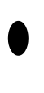
1.由下列選項中，選出哪個函數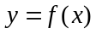的圖形，會使得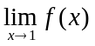存在？
x
y
1
2
3
1
2
3
x
y
1
2
3
1
2
3
x
y
1
2
3
1
2
3
(1) (2) (3)

(4) (5)
x
y
1
2
3
1
2
3
x
y
1
2
3
1
2
3

2.下列有關極限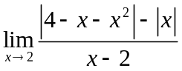的敘述，何者正確？
(1)極限不存在
(2)極限為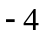
(3)極限為0
(4)極限為4
(5)極限為8
3.判斷下列哪個數列收斂？
(1)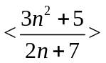 (2)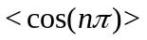 (3)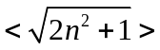 (4)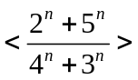 (5)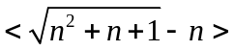
4.設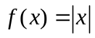，且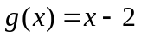，令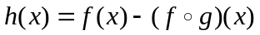，下列哪個選項是錯誤的？
(1)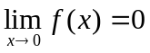
(2)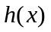的值域為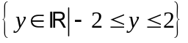
(3)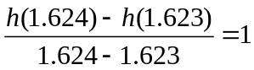
(4)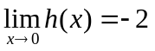
(5)是連續函數
二、多選題：
（占40分，每題有5個選項，其中至少有一個是正確的選項。各題之選項獨立判定，所有選項均
答對者，得8分；答錯1個選項，得5分；答錯2個選項，得2分；答錯多於2個選項或所有選項均未作答者，該題以零分計算）
5.下列關於數列極限的敘述，哪些是正確的？
(1)若無窮數列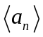與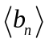滿足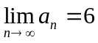，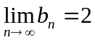，則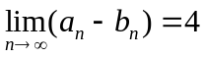
(2)若無窮數列收斂，則數列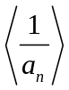收斂
(3)若無窮數列與都是發散的，則數列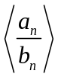發散
(4)若無窮數列與均收斂，且當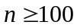時，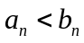恆成立，則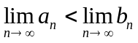
(5)若無窮數列滿足，則必存在自然數n，使得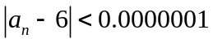

6. 下列關於級數的敘述哪些是正確的？
(1)
(n-1)個0

(2)
(n-1)個0

(3)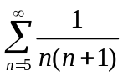收斂到1
(4)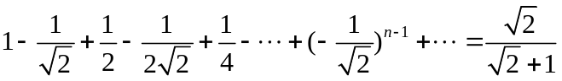
(5)設無窮級數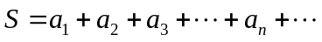，若S收斂，則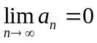

7.關於函數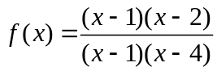與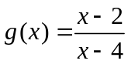，下列哪些敘述是正確的？
(1)和為相同的函數
(2)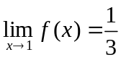
(3)在區間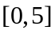上為連續函數
(4)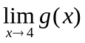不存在
(5)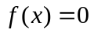在3與5之間至少有一實根

8.關於函數，已知左極限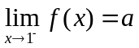、右極限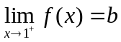均存在，下列哪些敘述是正確的？
(1)若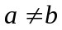，則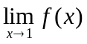不存在
(2)若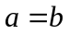，則存在
(3)若，則函數在處不連續
(4)若，則函數在處連續
(5)若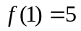，則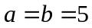

9.設函數在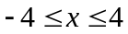且時滿足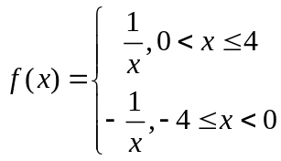，且對任意實數x均使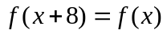
成立，試問關於函數的敘述哪些是正確的？
(1)的定義域為實數
(2)的值域為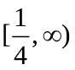
(3)為週期函數
(4)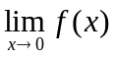不存在
(5)若將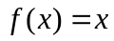的所有正實根由小到大排列，得一無窮數列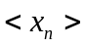，則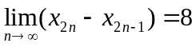

三、選填題：
（占14分，每題完全答對得7分，答錯不到扣，未完全答對不給分）
A.函數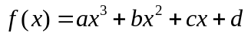，已知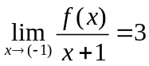，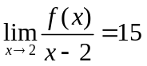，
求除以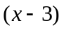的餘式為

B.平面上，設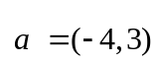，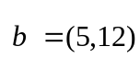，今有一隻小螞蟻由原點出發，先朝向量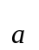的方向走5單位，再朝向量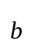的方向走13單位，到達點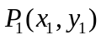；接著從出發，先朝向量的方向走單位，再朝向量的方向走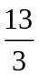單位，到達點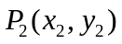；依此類推，小螞蟻每次先朝的方向，移動的距離為前一次朝方向的；再朝的方向，移動的距離為前一次朝方向的。依序到達點、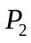、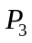、…、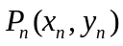、…，設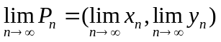，試求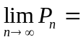（ ）

貳、非選擇題：
（占22分，本部分共有二大題，答案必須寫在「答案卷」上，並於題號欄標明大題號（一、二）
與子題號（(1)、(2)），同時必須寫出演算過程或理由，否則將予扣分甚至給零分。作答務必使用筆尖較粗的黑色墨水筆書寫，且不得使用鉛筆。每一子題配分標示於題末。）
一、假設計程車在半小時內的計費方式如下圖所示，半小時後也依照此規律計費，試問：
(1)若計費方式可用函數表示（x為時間(分)，為付款(元)），試求（8分）
（以高斯函數表示，形如：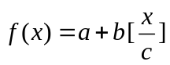，a、b、c為常數，其中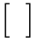是高斯符號，否則不予計分）
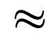
(2)求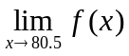（4分）
0
5
10
15
20
25
30
80
90
100
110
120
時間(分)
付款(元)
130

二、下圖所示為一單位圓（半徑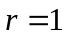），由正向x軸逆時針轉出角度，終邊與單位圓的交點為B，
過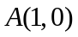做垂直於x軸的垂線，交終邊於C，如圖所示。試回答下列問題：
(1)當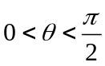時，試証明：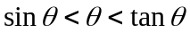（提示：利用面積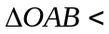扇形OAB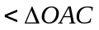）（5分）
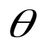
(2)利用夾擠定理証明：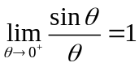（已知：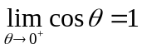）（5分）
A(1,0)
O
B
C
x
y

台北市立松山高中103學年度第二學期 第一次期中考 高三自然組數學科答案卷
班級： 座號： 姓名：
壹、選擇題：（占78分）
一、單一選擇題：（占24分）
1. |  | 2. |  | 3. |  | 4.
二、多重選擇題：（占40分）
5. |  | 6. |  | 7.
8. |  | 9.
三、選填題：（占14分）
A. |  | B.

貳、非選擇題：（占22分）
題號 | （第一欄） | 題號 | （第二欄）
台北市立松山高中103學年度第二學期 第一次期中考 高三自然組數學科答案卷
班級： 座號： 姓名：
壹、選擇題：（占78分）
一、單一選擇題：（占24分）
1. | 4 | 2. | 4 | 3. | 5 | 4. | 3
二、多重選擇題：（占40分）
5. | 15 | 6. | 145 | 7. | 24
8. | 123 | 9. | 2345
三、選填題：（占14分）
A. | 28 | B. | 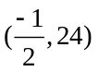

貳、非選擇題：（占22分）
題號 | （第一欄） | 題號 | （第二欄）
一、  (1)  (2) | 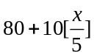  240 | 二、  (1)  (2) | 面積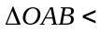扇形OAB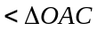  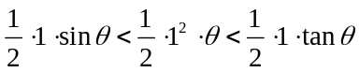  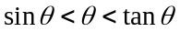  由(1)  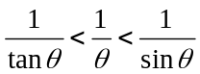  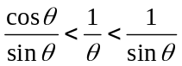  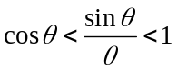  由夾擠定理  